

**ETEC PROFESSOR ARMANDO BAYEUX DA SILVA**

**Técnico em Administração**

**Nome completo aluno a Nome completo aluno b Nome completo aluno c Nome completo aluno d**

**TÍTULO DO TRABALHO**

**Rio Claro - SP 2017**

**Nome Completo Aluno A Nome Completo Aluno B Nome Completo Aluno C Nome Completo Aluno D**

**TÍTULO DO TRABALHO**

Trabalho de Conclusão de Curso apresentado ao curso Técnico em Administração da Etec Professor Armando Bayeux da Silva orientado pela Prof. Rosângela Ap Benato Bazzi, como requisito parcial para obtenção do título de Técnico em Administração.

**Rio Claro- SP 2017**

**DEDICATÓRIA**



*Dedicatória Livre*

**AGRADECIMENTO**





**EXEMPLO:**

*O caminho para o sucesso passa por 4 etapas:*

*- Encontrar a própria vocação;*

*- Trabalhar no que gosta;*

*- Cultivar a paciência e perseverar*

*Carlos Slim*

*O conhecimento nos torna cultos;*

*a humildade, sábios.*

*Osvaldo Elias Farah*

**RESUMO**

O presente trabalho tem como intenção orientar o aluno na elaboração de uma monografia científica. A principal preocupação que orientou este foi explicar ao estudante que o trabalho de conclusão de curso, Trabalho de Conclusão de Curso (TCC), é um trabalho científico com características específicas e bastante distintas dos relatórios gerenciais que circulam nas empresas. Este trabalho foi gerado a partir de minhas observações e acompanhamento dos alunos na realização de seu TCC. Nessa prática, verificamos que a principal dificuldade do aluno de Administração de empresas ao iniciar o TCC é entender o que é ciência no contexto da disciplina de Administração. Muito frequentemente, o estudante não percebe a diferença entre gerenciar a empresa e fazer pesquisa científica em Administração. Além do que, apresentar o relatório final sob as normas da ABNT é uma tarefa bastante árdua par os alunos de TCC. Para a realização deste trabalho, foram adotadas as normas da ABNT: NBR-6023, NBR-6024, NBR-6027, NBR-6028, NBR-

10250, NBR-14724. Este tem como objetivo mostrar os elementos constituintes do TCC a ser entregue a Banca Examinadora. Todas as críticas e/ou sugestões a este trabalho deverão ser encaminhadas ao professor organizador, sendo apreciadas e podendo ser incorporadas no mesmo, desde que atendam às normas da ABNT e contribuam para o aperfeiçoamento constante dos trabalhos de TCC do Curso de Administração da Etec

**Palavras chave:** Elaboração do TCC. Trabalho de Conclusão de Curso. Dissertações

**ABSTRACT**

This paper is intended to guide the student in preparing a scientific monograph. The main concern that guided this was to explain to the student that the work of course completion, Work Course Conclusion (TCC), is a scientific work with specific characteristics and very different managerial reports circulating in companies. This work was generated from my observations and monitoring of students in achieving their TCC. In this practice, we find that the main difficulty the student of Business Administration to start the TCC is to understand what is science in the context of management discipline. Very often, students do not realize the difference between managing the company and do scientific research Administration. Besides, presenting the final report under the ABNT is a rather arduous task couple students of TCC. For this work, the ABNT standards were adopted: NBR-6023, NBR-6024, NBR-6027, NBR-6028, NBR 10250, NBR-14724. This aims to show details of the TCC to be delivered the Examining Committee. All the criticism and / or suggestions to this work should be directed to the organizer teacher, being appreciated and may be incorporated in it, provided they meet the ABNT and contribute to the continuous improvement of TCC jobs Administration Etec Course

**Keywords:** Elaboration of TCC. Term paper; Dissertations.Monograph. Monograph for Administration Course.

**Sumário**

INTRODUÇÃO 1

1. COMO REDIGIR O DESENVOLVIMENTO 2

1.1 Como redigir o subtítulo 3

1. CITAÇÕES 4
2. CONCLUSÃO 5

REFERÊNCIAS 7

# INTRODUÇÃO

Conforme as orientações a introdução deve conter: apresentação do tema, justificativa, objetivo, ideia central e metodologia destacados em parágrafos distintos.

# COMO REDIGIR O DESENVOLVIMENTO

Quando for colocar o titulo do capitulo, utilizar caixa alta para o titulo todo (texto Arial 12 , espaçamento 1,5 e justificado)

Modelo de quadro:

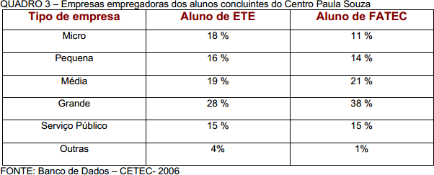

Modelo de gráfico:

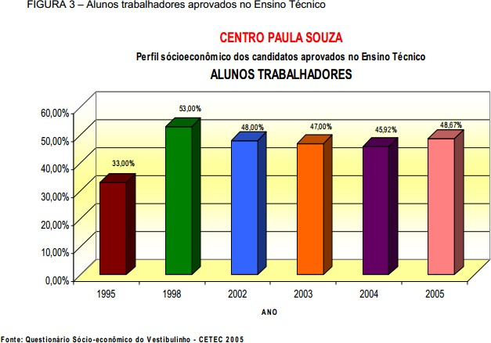

Modelo de quadro:

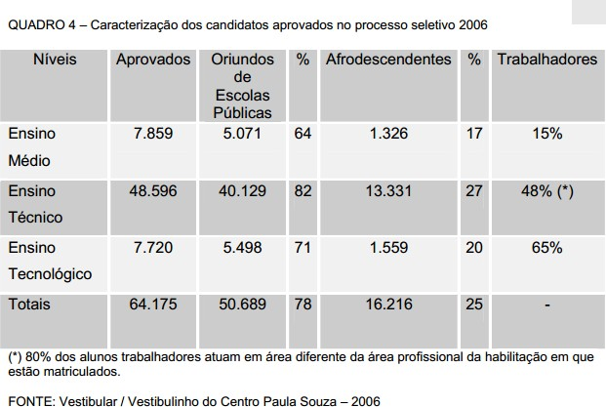

# 1.1 Como redigir o subtítulo

Quando for subtítulo, por exemplo, 1.1, 1.2, 1.2.1, utilizar a primeira letra da sentença maiúscula e o restante da frase minúsculo (texto Arial 12, espaçamento 1,5 e justificado)

# CITAÇÕES

Citações são trechos transcritos ou informações retiradas das publicações consultadas para a realização do trabalho, ou seja, é a menção, no corpo do texto, de uma informação extraída de outra fonte.

Até 3 linhas deverá ser inseridas no texto, entre aspas duplas, como aparece no original, com indicação da fonte.

**Exemplo:**

**No texto:**

"Às vezes a falácia se revela apenas quando o locutor é questionado." (CARRAHER, 1999, p. 12).

**Na lista de referência:**

CARRAHER, D. W. **Senso crítico**: do dia-a-dia às crenças humanas. São Paulo: Pioneira, 1999.

Com mais de 3 linhas deverão ser apresentadas em destaque, separadas do texto com um recuo de 4 cm da margem esquerda, com letra menor que a utilizada no texto e sem aspas.

O espacejamento entre linhas deverá ser simples.

**Exemplo:**

para compreender o desencadeamento da abundante retórica que fez com que a AIDS se construísse como 'fenômeno social', tem-se frequentemente atribuído o principal papel à própria natureza dos grupos mais atingidos e aos mecanismos de transmissão. Foi construído então o discurso doravante estereotipado, sobre o sexo, o sangue e a morte. (HERZLIC, 1992, p.30).

# CONCLUSÃO

O trabalho deverá ser redigido em capítulos, com espaçamento de 1,5, fonte Arial 12, com exceções das citações que como citado acima, terão sua formatação própria.

**São elementos obrigatórios:** Capa, Folha de Rosto, Resumo em língua nacional e estrangeira, sumário, introdução, desenvolvimento, conclusão e referências. **São elementos opcionais:** Dedicatória, Agradecimentos e epigrafe.

Com relação às margens, deverá apresentar margem de 3 cm à esquerda e na parte superior, e de 2 cm à direita e na parte inferior.

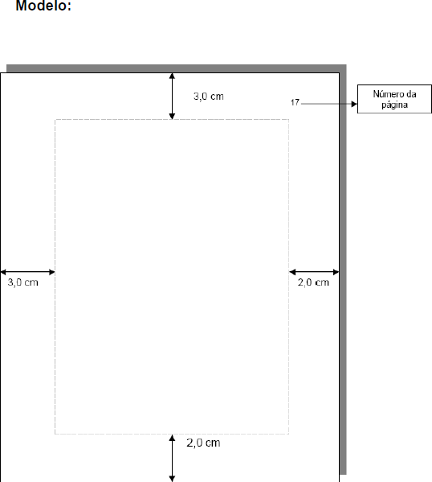

Quanto a **numeração das páginas**, a partir da folha de rosto, todas as folhas devem ser contadas seqüencialmente, porém só será numerada a partir da primeira folha da parte textual ou seja, a introdução, em algarismo arábicos, no canto superior direito da folha.

**REFERÊNCIAS**

**LIVROS**

SOBRENOME, Nome . Título do livro: subtítulo. Local : Editora, ano . Número de páginas (Coleção).

**Exemplo:**

MAGNOLI, Demétrio. União Européia: História e Geopolítica. 5.ed. São Paulo: Moderna, 2000. 80p. (Polêmica)

**ENCICLOPÉDIA**

TÍTULO da obra. Local : Editora, ano. Volume. Página inicial-página final.

**Exemplo:**

ENCICLOPÉDIA Delta Universal. Rio de Janeiro : Delta, 1991. v.3 p1271-1282

**ARTIGO DE REVISTA**

SOBRENOME, Nome. Título do artigo. Nome da revista, Local. Volume. Número do fascículo. página inicial-página final. Mês abreviado e ano.

**Exemplo:**

SARMATZ, Leandro. Um herói (quase) como a gente. Super Interessante, São Paulo. v.15. n. 177. p.37-42, jun. 2002.

**ARTIGO DE JORNAL**

SOBRENOME, Nome. Título do artigo. Nome do jornal. Local, dia mês e ano, número ou título do caderno. Seção ou suplemento, página-inicial-página final.

**Exemplo:**

VIDAL, Gore. Liberdade pessoal diminui a cada dia.O Estado de São Paulo. São Paulo, 19 jun.2002. caderno Internacional . p. A21

**INTERNET**

AUTOR/EDITOR. Titulo da obra. {on line}. Disponível na Internet via www.url: endereço. Arquivo capturado em dia, mês ano.

**Exemplo:**

MORAN, José Manuel. Aprendendo a viver.{online}. Disponível na Internet via [http://br.news.yahoo.com/020523/16/67pv.html.](http://br.news.yahoo.com/020523/16/67pv.html) Arquivo capturado em 19 de jun. 2002

**CD-ROM**

SOBRENOME, Nome. Título. (tipo de suporte). (Local) : Editora, data da publicação

**Exemplo:**

KINDERSLEY, Dorling. Descobrindo o corpo humano. (Cd-Rom). (São Paulo) : Globo, 1999

**Exemplos de citações**

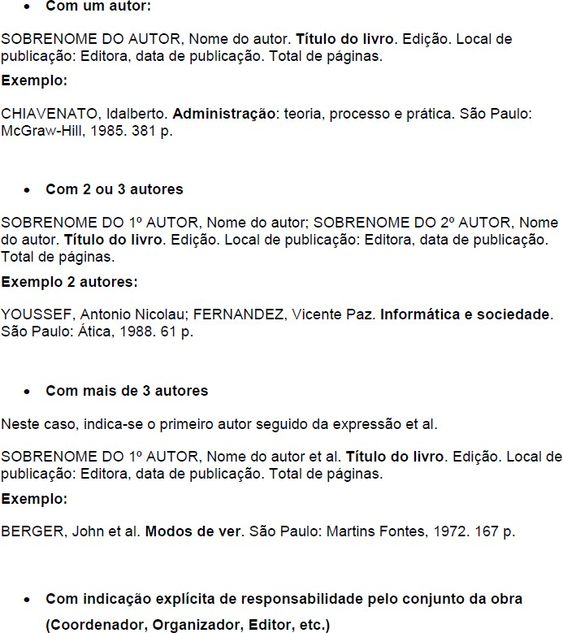

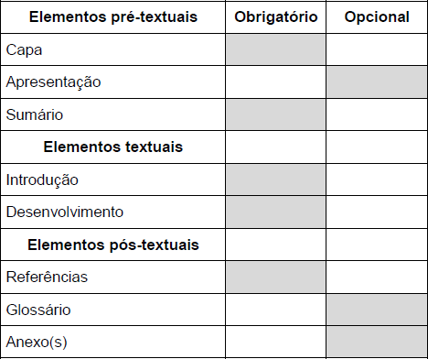

**ETEC PROF. ARMANDO BAYEUX DA SILVA**

Termo de Autorização de Divulgação do Trabalho de Conclusão de Curso – TCC

Nós, abaixo assinados, na qualidade de titulares dos direitos morais e patrimoniais de autores do Trabalho de Conclusão de Curso – TCC TEMA DO TRABALHO, regularmente matriculados no Curso Técnico de Nível Médio em Logística, módulo III, período de janeiro a julho de 2016, autorizamos o Centro Paula Souza, por meio de suas Unidades de Ensino ou em meio virtual – Internet, reproduzir e/ou disponibilizar a obra ou parte dela, a partir desta data, por tempo indeterminado.

Rio Claro, de de 2017

|  |  |  |
| --- | --- | --- |
| Nome dos alunos | RG | Assinatura |
|  |  |  |
|  |  |  |
|  |  |  |
|  |  |  |
|  |  |  |
|  |  |  |

Cientes

Nome do Professor Orientador Nome do coordenador de curso

Professor Orientador Coordenador de curso

**TERMO DE COMPROMISSO**

Os alunos (nome aluno a, nome aluno b, nome aluno c...,) abaixo-assinado(s), do Curso Técnico em Logística, dentro da disciplina Desenvolvimento do TCC, realizado nas dependências da Etec Prof. Armando Bayeux da Silva, no período de janeiro à julho de 2017, declara que o conteúdo de seu Trabalho de Conclusão de Curso intitulado: (Tema do trabalho), é autêntico e original.

Rio Claro, de de 2017.

Nome do aluno A

Nome do Aluno B

Nome do Aluno C

Nome do Aluno D

Nome do Aluno E